CasperJS是什么？

*Navigation scripting & testing for PhantomJS and SlimerJS*

1、对PhantomJS或SlimerJS的封装，作浏览或爬虫使用；

2、用于写测试。

无头浏览器headless browser：有浏览器的所有功能，除了不展示可视化界面。

浏览器工作原理：

解析DOM > CSS渲染 > JS执行 > CSS渲染……

浏览器内核组成：

排版引擎

Webkit(Safari)

Gecko(Firefox)

Trident(ie)

Edge

Presto

Blink(Chrome)

JS引擎

Chakra(IE9\edge)

[JaegerMonkey](https://baike.baidu.com/item/JaegerMonkey/10701276) (Firefox)

V8(Chrome\jdk8)

Rhino(java)

内核 无头浏览器（可脚本、可截图） 封装简易化、测试工具方法

Webkit -> PhantomJS

> CasperJS

Gecko -> SlimerJS

研究方向：

1. 基于PhantomJS的CasperJS安装，写个基本的爬虫程序。
2. 研究CasperJS的Event和Filter，看如何做性能测试。
3. 结合业务需求，从CasperJS和PhantomJS的使用细节上设法优化，目标是能支持50个程序同时运行。

安装步骤：

*PhantomJS 1.9.1 or greater. Please read the installation instructions for PhantomJS*

*Python 2.6 or greater for casperjs in the bin/ directory*

Windows

<http://casperjs.org/>下载zip包，解压zip包到某个目录，将此目录/bin写到环境变量。

<http://phantomjs.org/download.html> 下载windows版zip包，解压zip包到某个目录，将此目录/bin写到环境变量。

Python？我没有特意安装

CentOS

<http://casperjs.org/>下载zip包，解压zip包到某个目录。

<http://phantomjs.org/download.html> 下载linux版tar包，解压zip包到某个目录。

写环境变量，可参考：

cd /etc/profile.d/

vim phantom_and_casper_env.sh

i

export PATH=$PATH:/opt/casperjs-1.1.4-1/bin:/opt/phantomjs-2.1.1-linux-x86_64/bin

:x

cd ..

source profile.d

使用Demo：

// casperhello.js

// casperjs casperhello.js

phantom.outputEncoding="GBK"; // windows中文编码，若是linux则注释掉

var casper = require('casper').create(); // casper对象，自定义配置

casper.start('http://www.baidu.com/'); // 第一个浏览step

casper.then(function() {

this.echo('First Page: ' + this.getTitle());

});

casper.thenOpen('http://www.msxf.com', function() { // 第二个浏览step

this.echo('Second Page: ' + this.getTitle());

});

casper.run(); // 运行结果

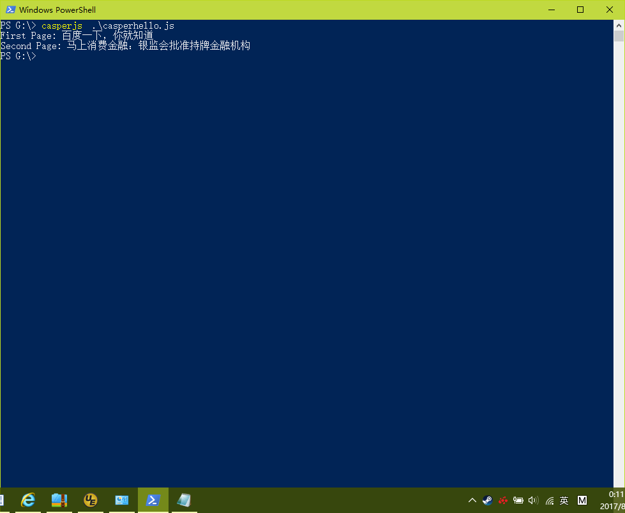

// caspertest.js

// casperjs test caspertest.js

casper.test.begin('Hello, Test!', 1, function(test) {

test.assert(true);

test.done();

}); // 运行结果

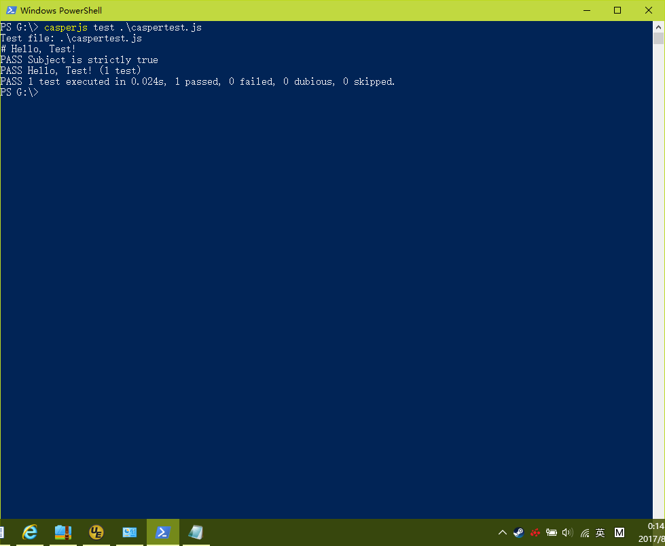

linux下的运行结果

